Если в детстве ребенок испытывал чувство жалости к другому человеку, радость от хорошего поступка, гордость за своих родителей, восхищение от соприкосновения с прекрасным подвигом, он приобрел эмоциональный опыт.
Тем самым будут построены пути для ассоциаций эмоционального характера, а это является основой, фундаментом более глубоких чувств, условием полноценного развития человека.
Воспитание маленького патриота начинается с самого близкого для него – родного города, дома, улицы, где он живет, детского сада.

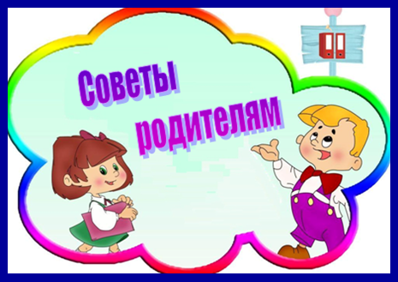

· Обращайте внимание ребенка на красоту родного
края.
· Во время прогулки расскажите, что находится на
вашей улице, поговорите о значении каждого
объекта.
· Дайте представление о работе общественных
учреждений: почты, магазина, библиотеки и т.д.
Понаблюдайте за работой сотрудников этих
учреждений, отметьте ценность их труда.
· Вместе с ребенком принимайте участие в труде по
благоустройству территории ДОУ и озеленению
своего двора.
· Расширяйте собственный кругозор
· Учите ребенка правильно оценивать свои
поступки и поступки других людей.
· Читайте ему книги об истории России, ее героях,
о традициях, культуре своего народа.
· Поощряйте ребенка за стремление поддерживать
порядок, примерное поведение в общественных
местах.

Рекомендации воспитателям
при работе над проектом

- Глубоко изучить тематику проекта, подобрать необходимую литературу, в том числе и детскую, подготовить предметно-пространственную развивающую среду.
- Создать игровую мотивацию, опираясь на интересы детей и их эмоциональный отклик.
- Вводить детей в проблемную ситуацию, доступную для их понимания и с опорой на их личный опыт.
- Заинтересовать каждого ребенка тематикой проекта, поддерживать его любознательность и устойчивый интерес у детей к данной проблеме.
- При составлении совместного плана с детьми над проектом поддерживать детскую инициативу.
- Тактично рассматривать все предложенные детьми варианты решения проблемы: ребенок должен иметь право на ошибку и не бояться высказываться.
- Соблюдать принцип последовательности и регулярности в работе над проектом.
- В ходе работы над проектом создавать атмосферу сотворчества с ребенком, используя индивидуальный подход.
- Развивать творческое воображение и фантазию детей.
- Творчески подходить к реализации проекта; ориентировать детей на использование накопленных наблюдений, знаний, впечатлений.
- Ненавязчиво вовлекать родителей в совместную работу над проектом, создавая радостную атмосферу совместного с ребенком творчества.
- Заключительный этап проекта тщательно готовить и проводить его презентацию со всеми участниками.
Задачи гражданственно -патриотического воспитания

· Воспитание у ребенка любви и привязанности
к своей семье, дому, детскому саду, улице,
городу, области, стране;
· Формирование бережного отношения к
природе и всему живому;
· Воспитание уважения к труду;
· Развитие интереса к русским традициям и
промыслам;
· Формирование элементарных знаний о правах
человека;
· Знакомство детей с символами государства
(герб, флаг, гимн);
· Развитие чувства ответственности и гордости
за достижения страны;
· Формирование толерантности, чувства
уважения к другим народам, их традициям.

Совместная деятельность взрослого с детьми:
К теме: «Государственный флаг России»

1. Рассмотрите с ребенком изображение
Российского флага и ответьте на вопросы:
- Какого цвета полосы на флаге России?
- Какие предметы белого, красного, синего цвета
ты знаешь? Белый - … Синий - … Красный – ... -
- Какое значение имеет красный, синий, белый
цвет?
2. Попробуйте вместе с детьми вспомнить, где
можно встретить изображение Государственного
флага Российской Федерации?
3. Поиграйте с детьми в игру «Над – под –
между».
- Какая полоса в российском флаге: Первая
сверху? Вторая снизу? Над синей? Под синей?
Между красной и белой и т.д.
4. Раскрасьте флаг России.

К теме: «Государственный гимн России»

Ответь на следующие вопросы:
· В каких случаях исполняется гимн России?
· Какие слова вызывают чувство гордости за
Родину?
· Россия названа в тексте гимна: державой,
страной, Отчизна. Как бы ты расположил эти
слова по мере возрастания торжественности их
звучания?
· Выучите первый куплет Гимна наизусть.

1.
К теме: «Государственный герб России»
- Кто изображен на гербе России?
- Очертания какого старинного доспеха напоминает герб?
- Что ты знаешь об орле? Подбери слова, которые наиболее точно характеризуют эту птицу.
- Раскрась герб России.
- Составь рассказ о гербе России по плану: 1. Герб какого государства изображен на картинке?
2. Какую форму имеет герб России? 3. Что расположено в центре герба и почему? 4. Где можно увидеть герб России?

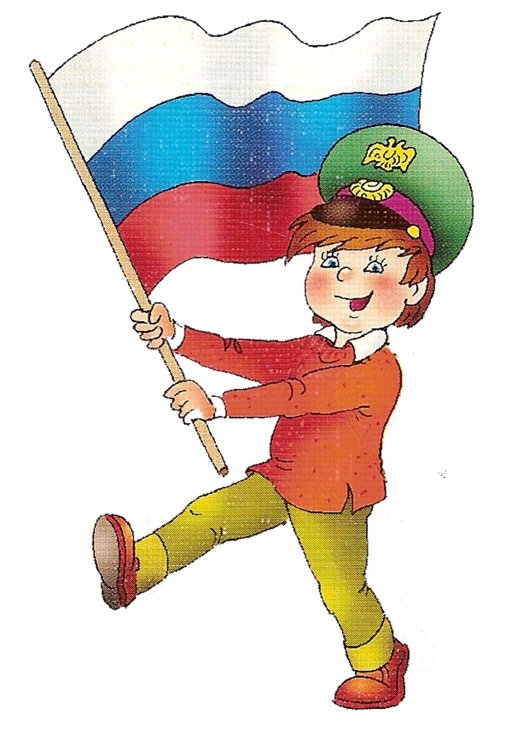

К теме: «Вооруженные силы России: эмблемы и символы»

1. Еще раз спросите у ребенка, кто такие
защитники Отечества; кого поздравляют в этот
день.
2. Рассмотрите помещенные в газетах и журналах
фотографии, имеющие отношение к Армии.
3. Рассмотрите с ребенком эмблемы разных родов
войск, иллюстрации с изображением военной
техники, расскажите ему о военных профессиях.

Муниципальное дошкольное
образовательное учреждение
«Центр развития ребенка—детский сад №7»

Роль проектной деятельности в формировании гражданской позиции дошкольников

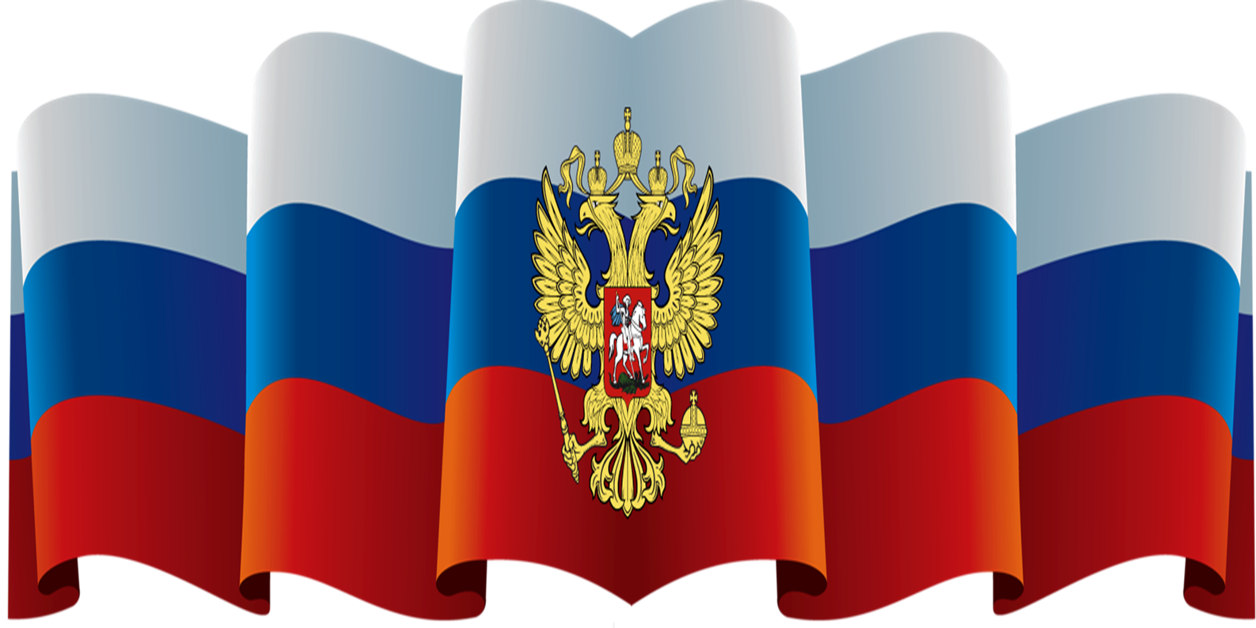



пгт Пролетарский
2018 г.

